Проект «Комнатные растения – наши друзья»
(вторая младшая группа, краткосрочный, исследовательский)
Автор: Зубарева Ирина Геннадьевна, воспитатель МБДОУ №53, г.Нижнекамск.
Тип проекта: исследовательский, краткосрочный (2 – 3 дня), групповой.
Участники проекта: воспитатель, дети.
Ожидаемые результаты:
1. Расширение знаний по экологической культуре воспитанников.
2. Развитие у детей устойчивого интереса к представителям растительного мира – комнатным цветам.
3. Развитие исследовательской деятельности дошкольников в ходе совместной практической деятельности с воспитателем.
Образовательные области: коммуникативная, продуктивная и познавательная деятельность.
Цель: развивать интерес к развитию и росту комнатных растений, наблюдательность и любознательность, наглядно-действенное мышление.
Задачи:
1. Закрепить знания детей о комнатных растениях (2-3 комнатных растений).
2. Учить сравнивать растения, находить сходство и различия во внешних признаках (комнатных растений и растений, растущих на клумбе).
3. Дать представления о размножении комнатных растений; учить последовательности во время посадки.
4. Развивать интерес к развитию и росту растений, любознательность и наблюдательность.
Материал: Слайды или фотографии «Комната без комнатных растений» ; «Комната с комнатными растениями»; комнатные растения: декабрист (слайд или фото с цветущим декабристом), фиалка, огонек; лоток с землей, семена астр, совочек, лейки с водой, палочки деревянные для рыхления; мисочка с водой, салфетки для снятия пыли; игра (карточки) «Что нужно растениям для роста»; фартуки на каждого ребенка.
Ход проекта
Вхождение в игровую ситуацию: приветствие «Солнечные лучики» (сплочение группы).
Воспитатель:
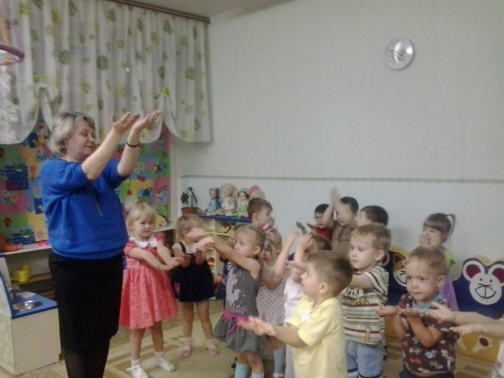

Первый лучик, нежный лучик,
Заглянул он к нам в оконце
И принес в своих ладошках
Теплоту, частицу солнца.

Воспитатель и дети протягивают вперед руки и соединяют их вместе, как лучи солнца. Воспитатель предлагает детям почувствовать себя теплым солнечным лучом, поделиться теплом с друзьями.
1 этап проекта – ознакомительный.
Воспитатель предлагает детям рассмотреть картинки комнаты без комнатных растений и с комнатными растениями. Спросить детей, какая картинка им больше нравится. Почему?
Детям нравится картинки с комнатными растениями, потому что комната с ними выглядит красивее.
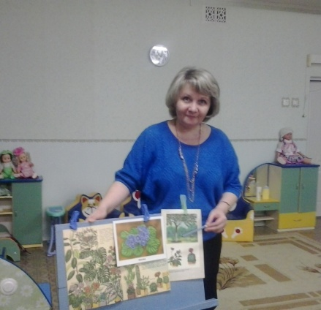
Воспитатель: Как хорошо, что вам понравилась именно та комната, где много красивых растений.
- А вы видели такие растения у нас в группе? (Видели).
- А вы видели такие же растения на улице? (Нет).
Воспитатель: Правильно, ребята. Такие растения живут только в помещении, в детском саду или дома, поэтому их и называют комнатными растениями.
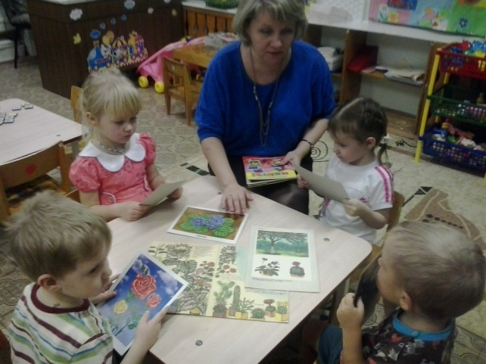

2 этап проекта – решение задач.
1. Воспитатель: Ребята, найдите в нашей группе такие же растения как на картинках.
Дети находят растения.
- Вы знаете, как называются эти растения? (Декабрист – цветет зимой в декабре; фиалка – фиолетовый цвет; огонек – его цветы похожи на маленькие огоньки).
Воспитатель предлагает детям по очереди показать комнатные растения, которые они знают и назвать их.
Воспитатель: А теперь я вам покажу растение, которое вы не знаете. Это бегония крапчатая. Бегония, потому что ее стволы очень длинные, как будто они торопятся расти, бегут. А почему крапчатая?
Дети: Потому что у нее на листьях есть белые крапинки.
Воспитатель: Ребята, вам все растения нравятся? (Да).
- Но все равно, какое-то растение, я знаю вам нравится больше всех. Подойдите к тому растению, которое вам нравится больше всех.
Дети выбирают растение, подходят к нему.
- Спросите у своего любимого растения шепотом, чтобы только оно услышало, хорошо ли ему живется в нашей группе?
Дети разговаривают с растениями.
- Что ответили вам ваши растения? Нравится им у нас жить? (Да, им нравится жить у нас в группе).
- А почему им нравится жить у нас? (Потому что мы ухаживаем за ними: рыхлим землю, поливаем, вытираем пыль с листьев).

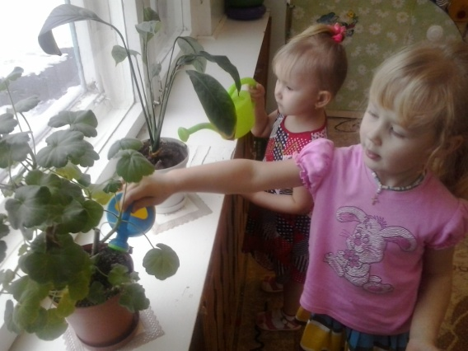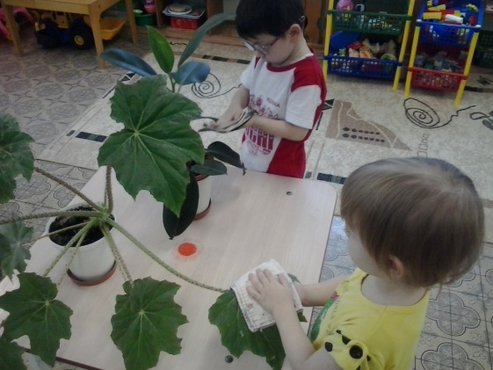

Игра «Что растениям необходимо для роста» (расположить карточки по порядку).
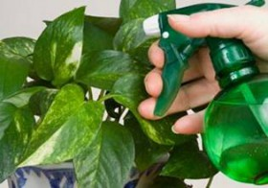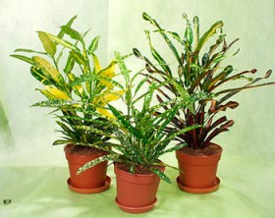

2. «Цветы на клумбе».Воспитатель: Правильно, ребята. Лейкой мы поливаем растения. Без солнечного света и тепла растения не растут. Растениям нужна земля. Растениям нужен воздух. И обязательно им нужна наша забота и нежность.
Воспитатель обращает внимание детей на картинки новых растений (роза, лилия, астра). 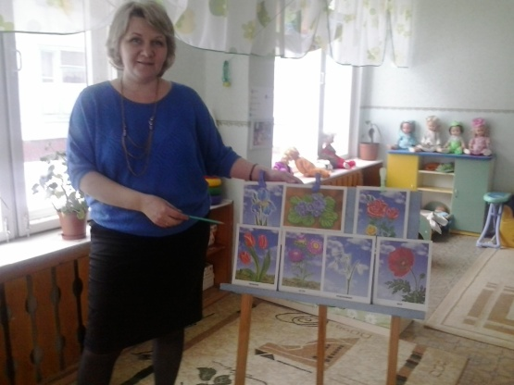
Выясняет, где растут такие растения. (На клумбе, на участке детского сада, около дома).
Эти растения растут на улице, они не растут дома. Воспитатель называет цветы, которые
растут на клумбе.
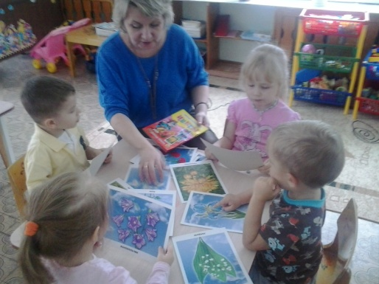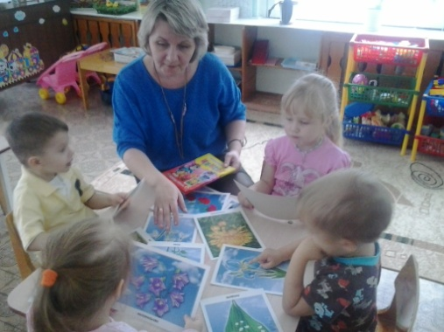

- Чем похожи комнатные растения и цветы с клумбы? Что у них одинаковое? (Стебли, листья, цветы).
- Чем они отличаются? (Одни растут дома, другие на улице, цвет и размер листьев, окраска и форма цветов, время цветения).
3. Воспитатель показывает детям семена, спрашивает: «Вы знаете что это?»
Это семена. Это семена цветов, которые называются «астры».
Показывает фото или иллюстрацию с цветами
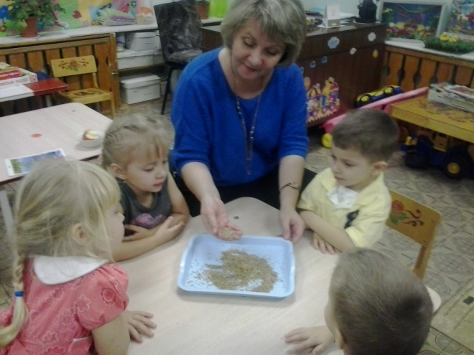 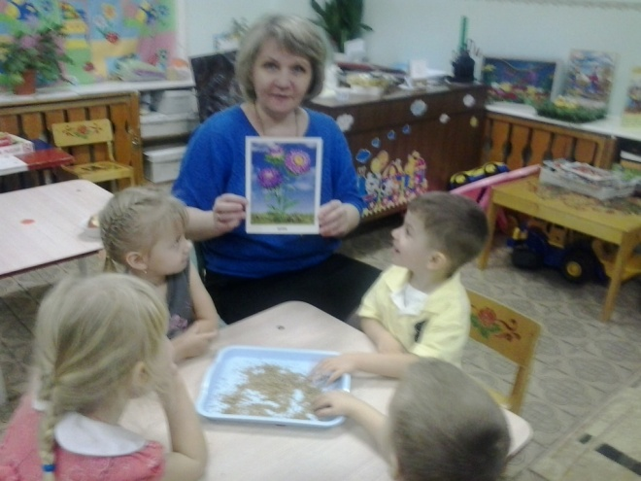.
- Представляете, как будет красиво на нашем участке, когда зацветут астры. Но чтобы эти семена проросли, выросли, зацвели, нам надо очень много потрудиться.
3 этап – практический.
Посадка семян астры с помощью воспитателя, поливка.
Знакомство с черенками (отростками) комнатных растений, посадка бегонии крапчатой.
Знакомство со схемой посадки цветов на клумбе: вскопать землю, разрыхлить – сделать бороздки – полить – посадить семена – засыпать землей – полить бороздки водой.
Психогимнастика «Я растение» (дети закрывают глаза): Представьте, что вы маленькие растения. Вас посадили в теплую, черную землю. Вы еще маленькие ростки, совсем слабые и хрупкие, беззащитные. Но вот чьи-то добрые руки поливают вас, рыхлят землю, чтобы корни ваши дышали. Вы начинаете расти. Ваши лепестки подросли, стебель становится крепким. Вы тянетесь к свету. Как вам хорошо и на подоконнике и на клумбе с другими красивыми цветами.
- Откройте глаза. Вам понравилось быть растениями? А почему? (За ними ухаживают, рыхлят землю, поливают).
- Тоже самое чувствуют наши растения на подоконнике и на клумбе. Мы будем каждый день ухаживать за нашими цветами, им будет очень приятно жить в нашей группе. Мы будем у них спрашивать: «Хорошо ли вы себя чувствуете?»
- А теперь давайте внимательно посмотрим, все ли у нас в порядке в уголке, где живут наши комнатные растения. Может быть, какое-то растение надо полить или подрыхлить?
4 этап – работа детей в уголке природы.
Работа детей в уголке природы под руководством воспитателя. Звучат детские песенки.
